2026년 2학기 모바일/웹서비스 프로젝트 공통평가 01
수행 결과 보고서
학번 : 2022106059 전공 : 컴퓨터공학
이름 : ZHOU ZICHENG 교과목 : 모바일/웹서비스프로젝트
[적/부판정 범례] ○:적합, ×:부적합, △:점검제외, N/A:해당없음
첨부 그림은 모두 문서에 포함하는 형식으로 저장 할 것
첨부 그림은 해상도를 줄이지 말고 임의로 키워 화면의 내용을 확인 가능하도록 첨부 할 것
강의자료(1) : 05_모바일 앱으로 사용하는 기본포토블로그_v1.1.pdf
강의자료(2) : ch04_테스트주도개발(TDD)_v1.3.pdf를 참고하여 별도 구현 필요
수업 요구사항 |  |  |  | 이행현황
ID | 구분 | 요구사항명 | 요구사항 내용 | 완료  여부 | 적/부 판정 | 관련증빙
1 | 제출문 | 폴더 구조 | - ROOT  - PhotoBlogServer[Dir]  : Django Server  - PhotoViewer[Dir]  : Android Client  -모바일/웹서비스 프로젝트 공통평가 01_수행 결과 보고서.docx[File]  제출 : 탐색기, 파인더 또는 Git레포지토리 폴더 구조 캡처 화면 | 완료 | ○ | 증빙 17 프로젝트 폴더 구조  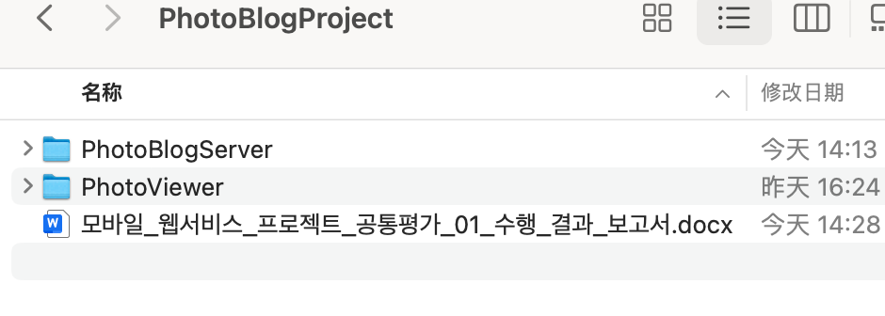
2 | 제출문 | Github 레파지토리 push | 아래 평가 항목에 대하여 구현 혹은 테스트를 완료하고, 캡처 이미지를 제공된 MS-Word 파일로 정리하여 Github URL을 제출 한다.  제출 : URL | 완료 | ○ | 증빙 18 GitHub 저장소 업로드  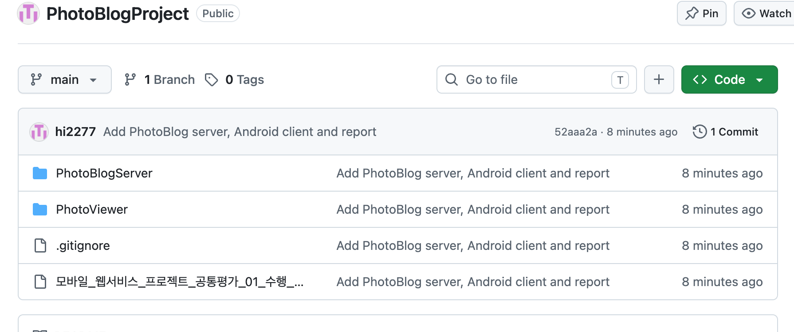
3 | 강의 자료  (1) | 포토 블로그 – API | 강의 자료(1) [7페이지, POST]  제출 : 1. 작성 완료 웹페이지 작성 화면 캡처  2. 게시 완료된 페이지 화면 캡처(URL, 주소 창이 보여야 함 ) | 완료 | ○ | 증빙 01 API POST 입력 화면  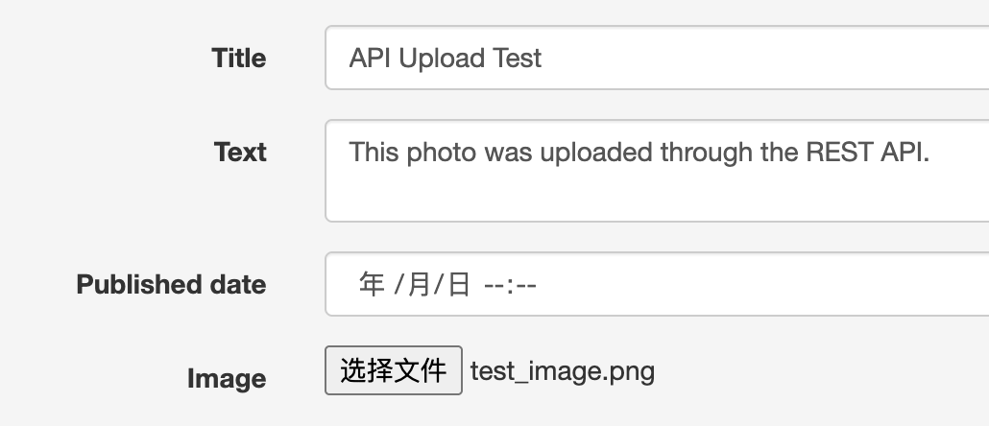  증빙 02 API POST 생성 결과  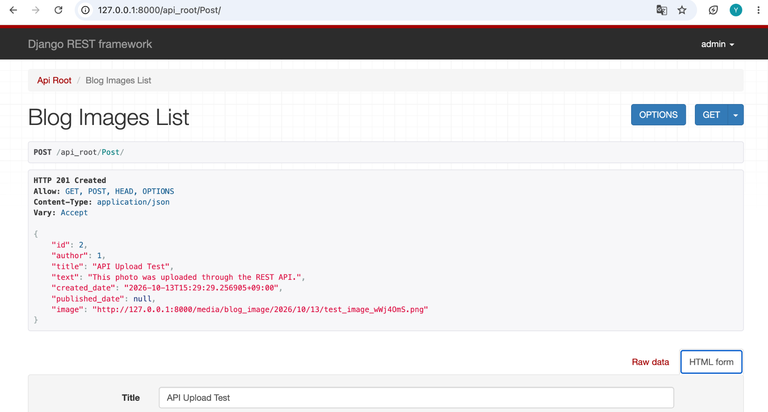
4 | 강의 자료  (1) | 포토 블로그 – API 검증(2/3) | 강의 자료(1) [9페이지]  제출 : 터미널 화면 캡처 | 완료 | ○ | 증빙 03 터미널 API 검증  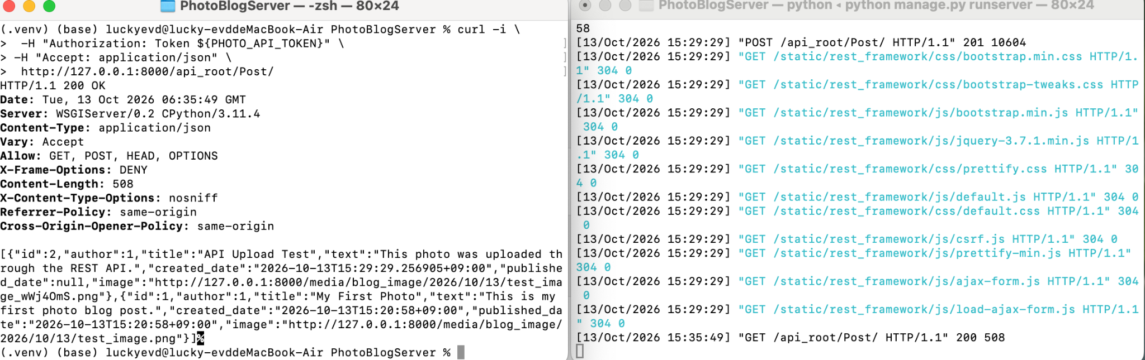
5 | 강의 자료  (1) | 포토 블로그 – API 검증(3/3) | 강의 자료(1) [10페이지]  제출 : codebeautify 서비스 테스트 화면 캡처 | 완료 | ○ | 증빙 04 CodeBeautify JSON 구조 검증  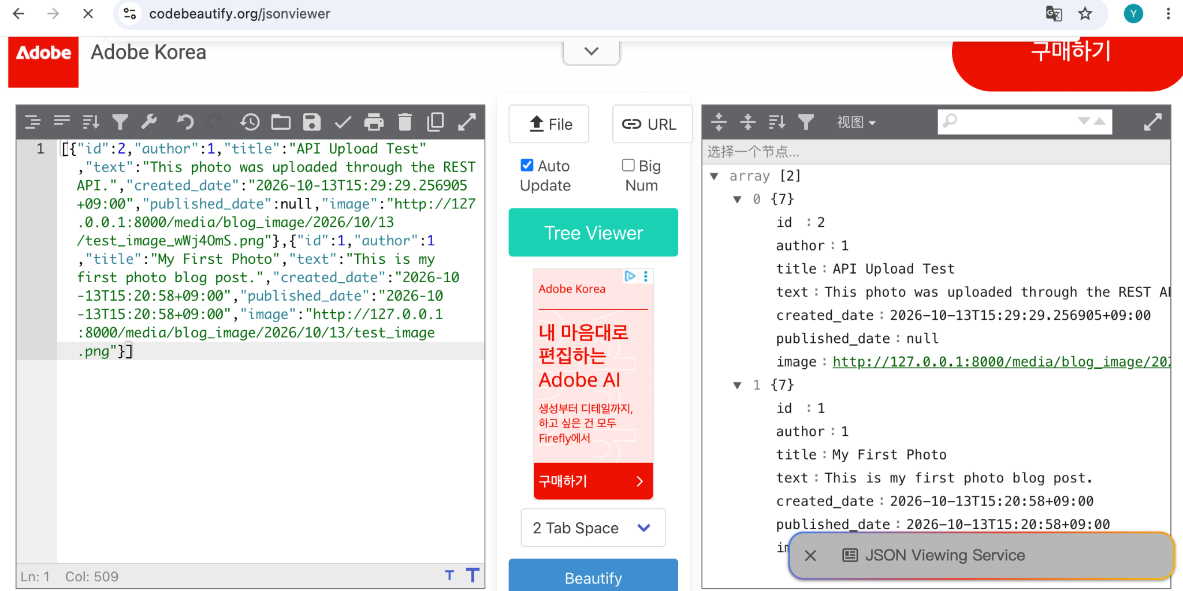
6 | 강의 자료  (2) | 포토 블로그 – API 검증 엔진 자동테스트 | 포토 블로그 – API 검증 테스트 코드 및 엔진을 Python으로 구현하고 Code Coverage 리포트 확인  제출 : Code Coverage Html리포트 화면 캡처 | 완료 | ○ | 증빙 05 API 자동 테스트 실행 결과  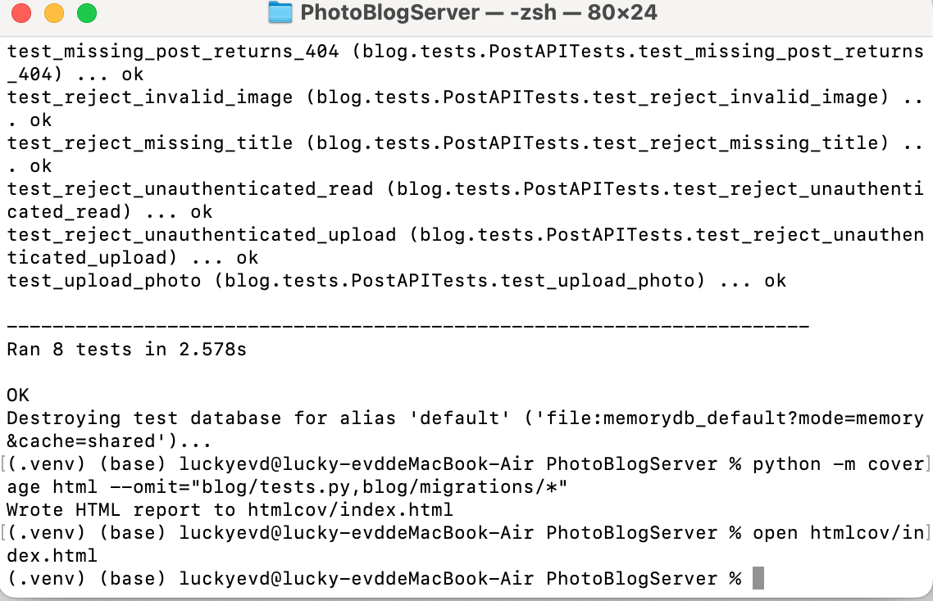  증빙 06 최종 Code Coverage HTML 보고서  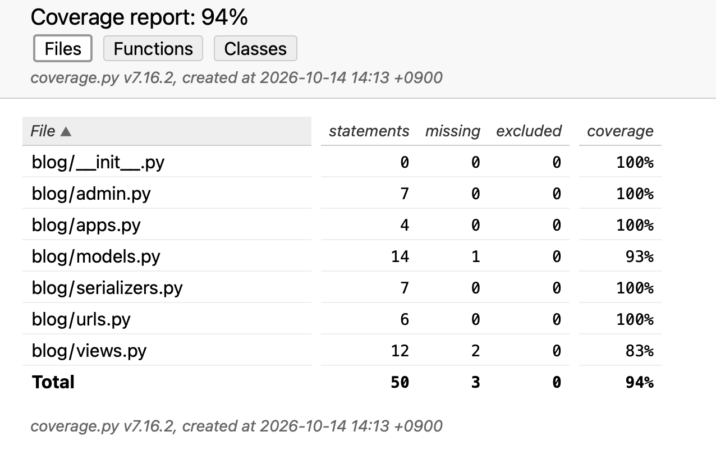
7 | 강의 자료  (1) | Server/Client 연동 테스트 [Sockec Server 요청 메시지] | 강의 자료(1) [24페이지]  제출 : 수신 파일 VSCODE 편집화면캡처 | 완료 | ○ | 증빙 07 Socket Server 요청 메시지  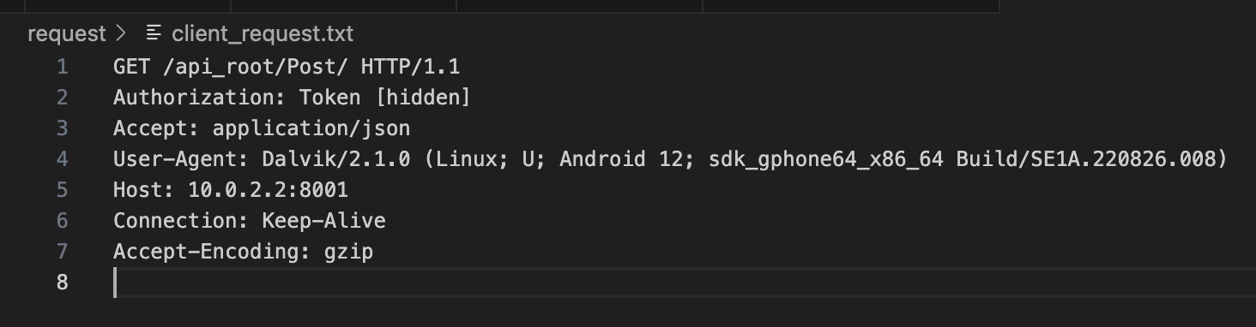
8 | 강의 자료  (1) | Server/Client 연동 테스트 [Server 브라우저 출력화면] | 강의 자료(1) [25페이지]  제출 : Server 브라우저 출력화면 (localhost) | 완료 | ○ | 증빙 08 로컬 서버 브라우저 출력  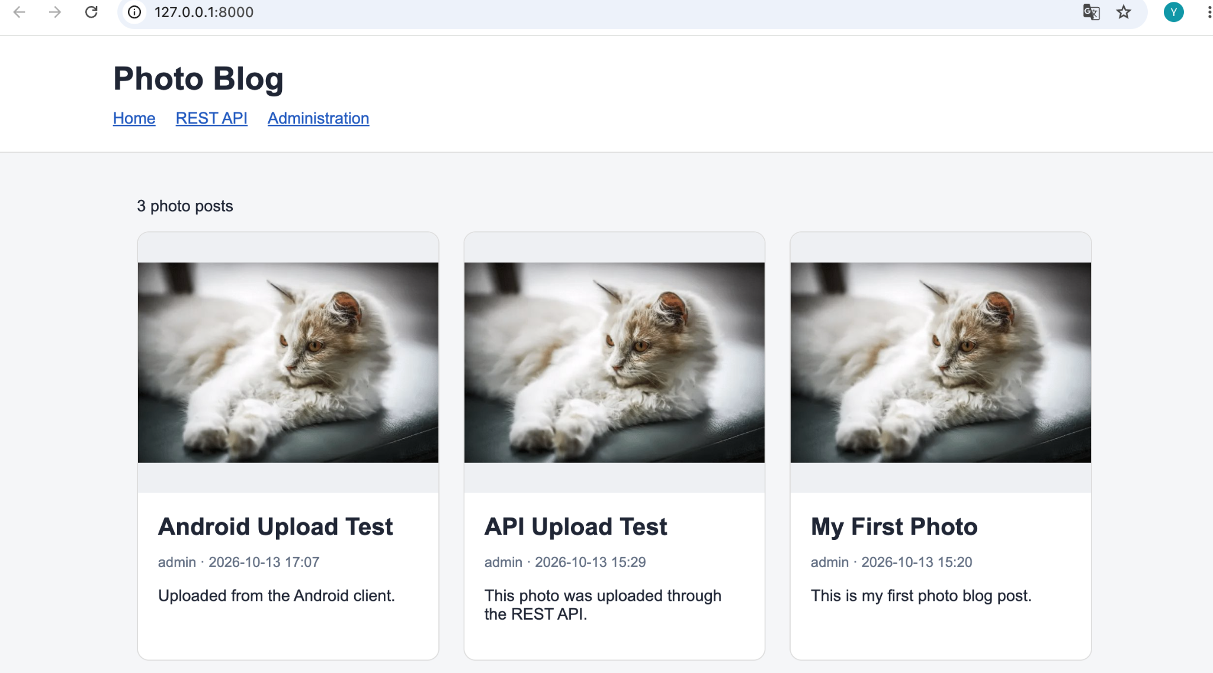
9 | 강의 자료  (1) | Server/Client 연동 테스트 [Client 시작 화면] | 강의 자료(1) [25페이지]  제출 : Client 시작 화면 | 완료 | ○ | 증빙 09 Android Client 시작 화면  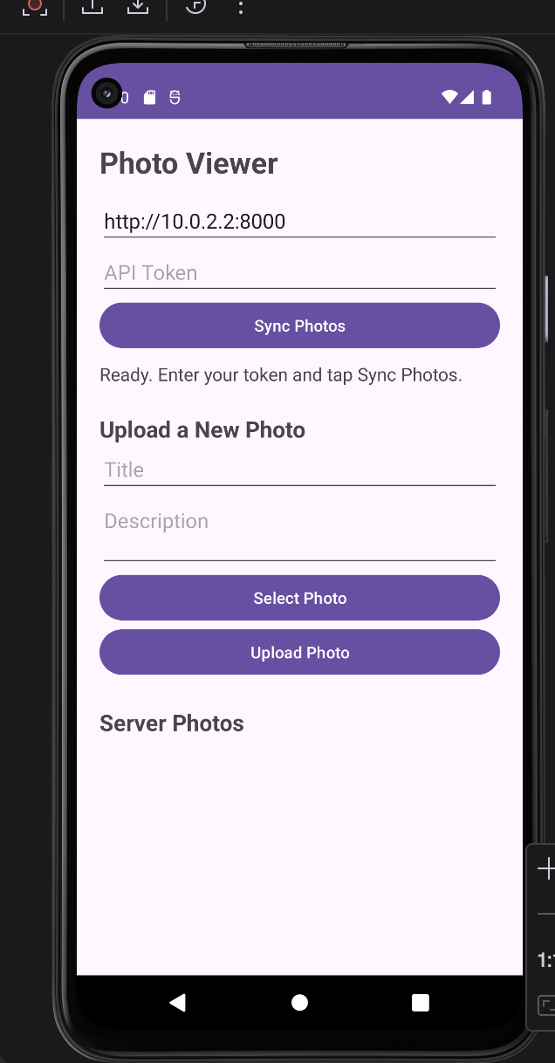
10 | 강의 자료  (1) | Server/Client 연동 테스트 [Client 동기화 완료 화면] | 강의 자료(1) [25페이지]  제출 : Client 동기화 완료 화면(localhost 서버연동) | 완료 | ○ | 증빙 10 로컬 서버 동기화 완료  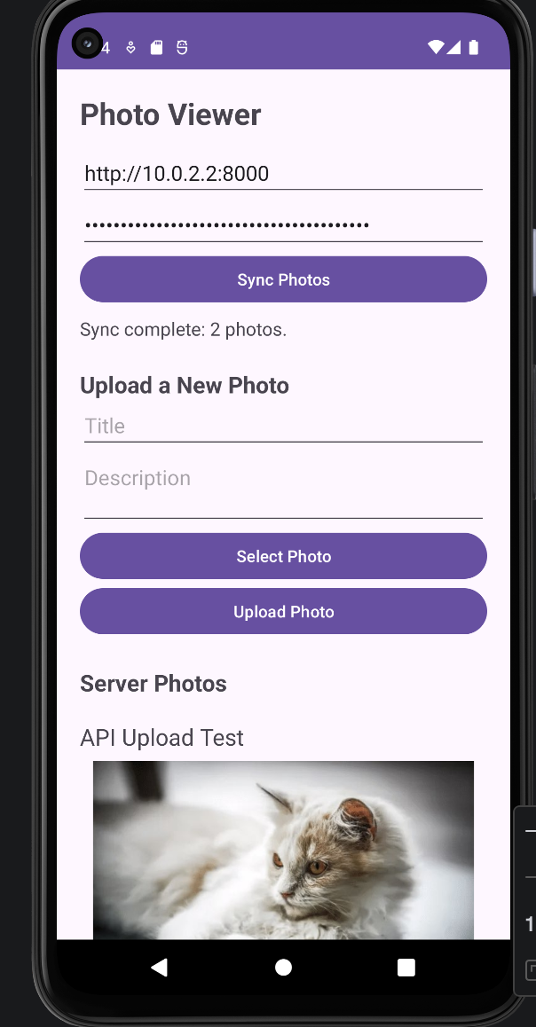
11 | 강의 자료  (1) | MainActivity 클래스 [Upload 구현, 19page] | 강의 자료(1) MainActivity 클래스 [Upload 구현, 19page]  1. Upload (Hard cording) : 중  (1. 2. 중 하나만 제출 ) | 미선택 | N/A | UI 제공 방식 선택
11 | 강의 자료  (1) | MainActivity 클래스 [Upload 구현, 19page] | MainActivity 클래스 [Upload 구현, 19page]  2. Upload (Post에 따른 UI제공) : 상  (1. 2. 중 하나만 제출 | 완료 | ○ | 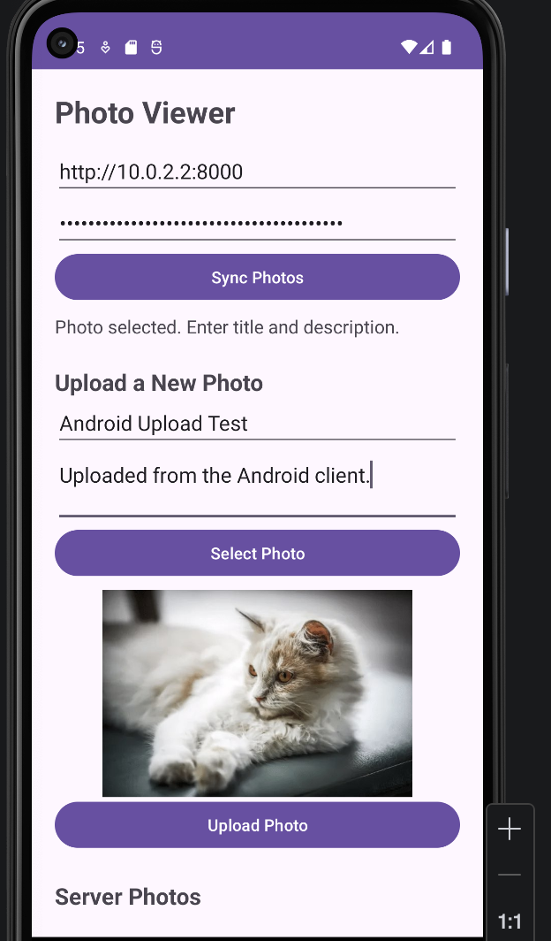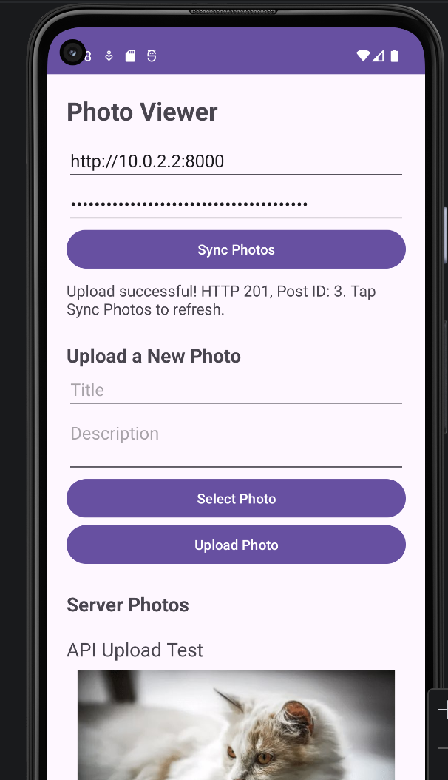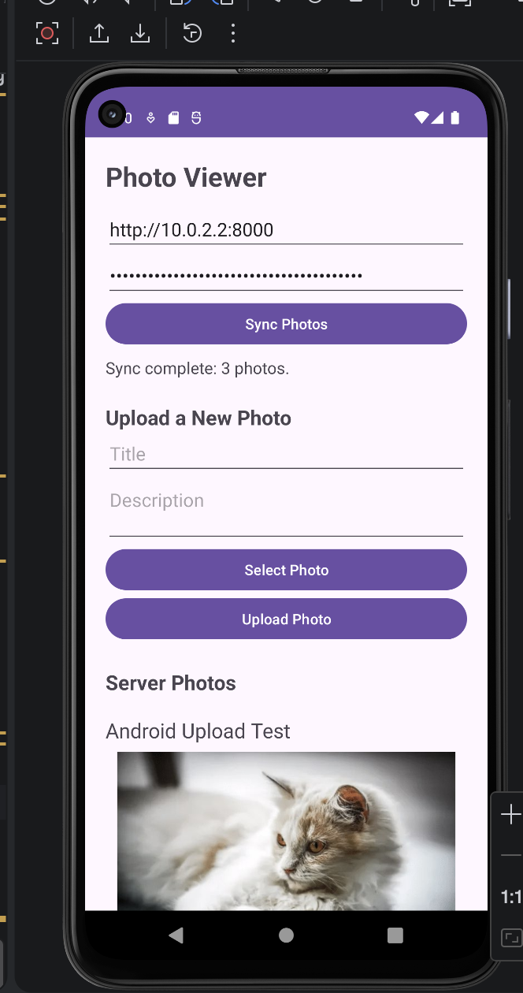  증빙 11 MainActivity Upload UI  증빙 12 Android 업로드 성공 응답  증빙 13 업로드 후 다시 동기화
12 |  | Pythonanywhere 클라우드상 동작 | Pythonanywhere 클라우드상 서버 동작  제출 : Server 브라우저 출력화면 (클라우드 서버연동) | 완료 | ○ | 증빙 14 PythonAnywhere 서버 브라우저 출력  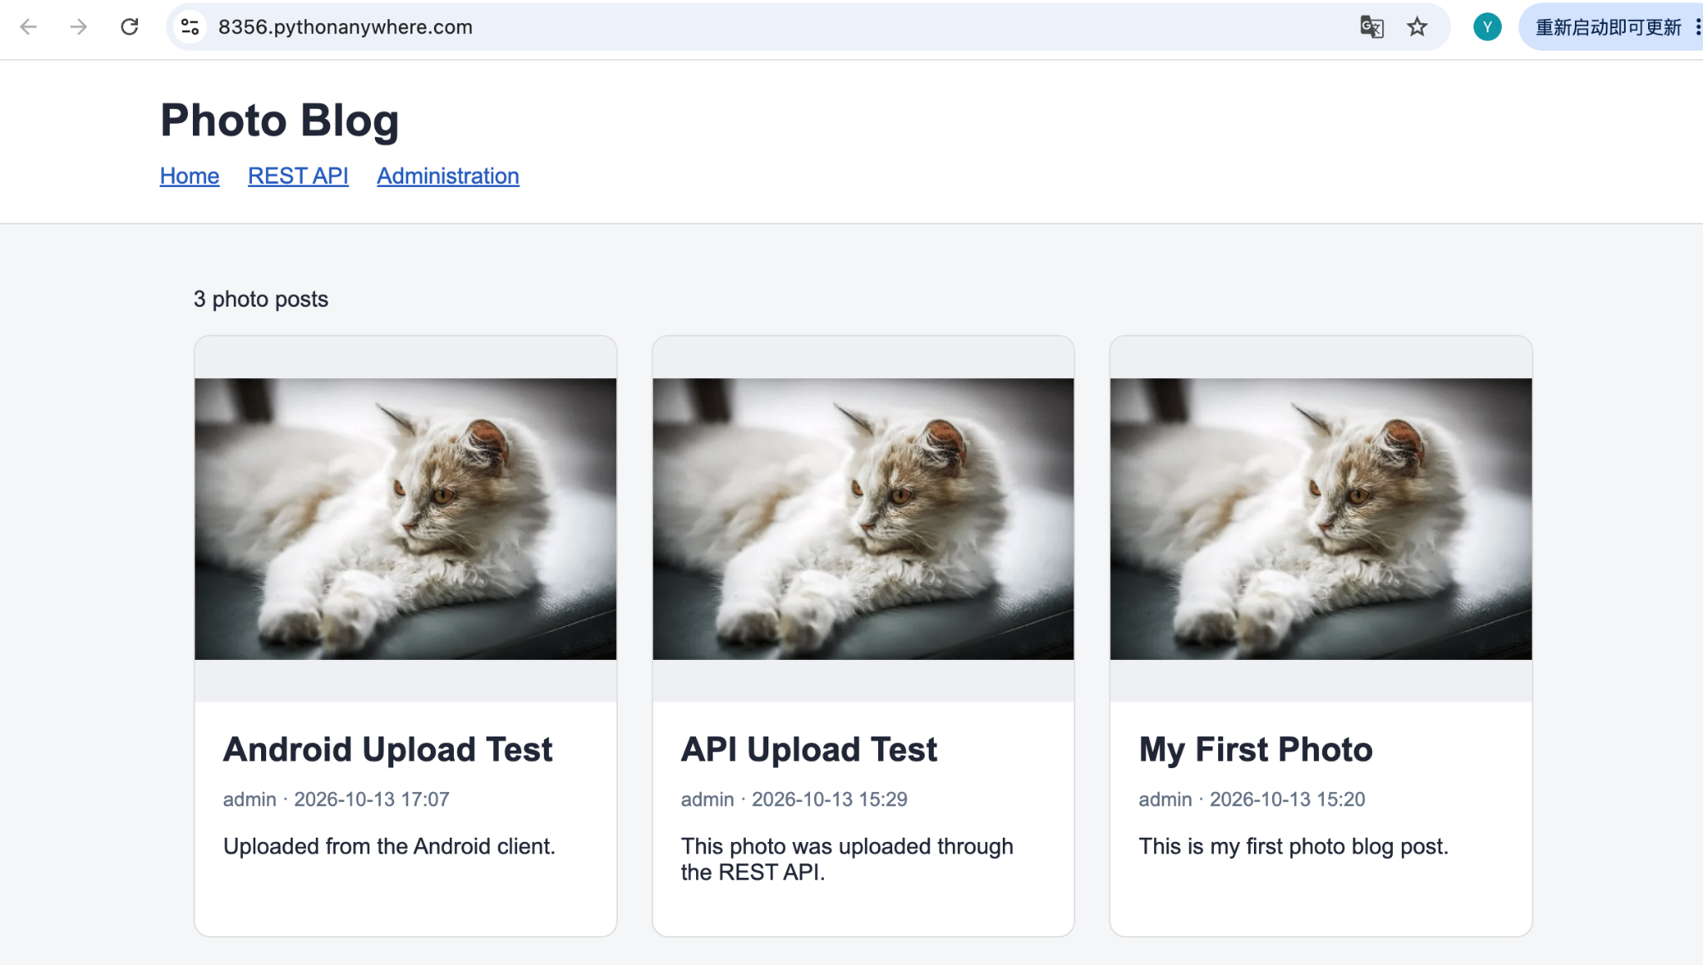
13 |  | Pythonanywhere 클라우드상 동작 | Pythonanywhere 클라우드상 서버 동작  제출 : Client 동기화 완료 화면 (클라우드 서버연동) | 완료 | ○ | 증빙 15 PythonAnywhere Client 동기화 완료  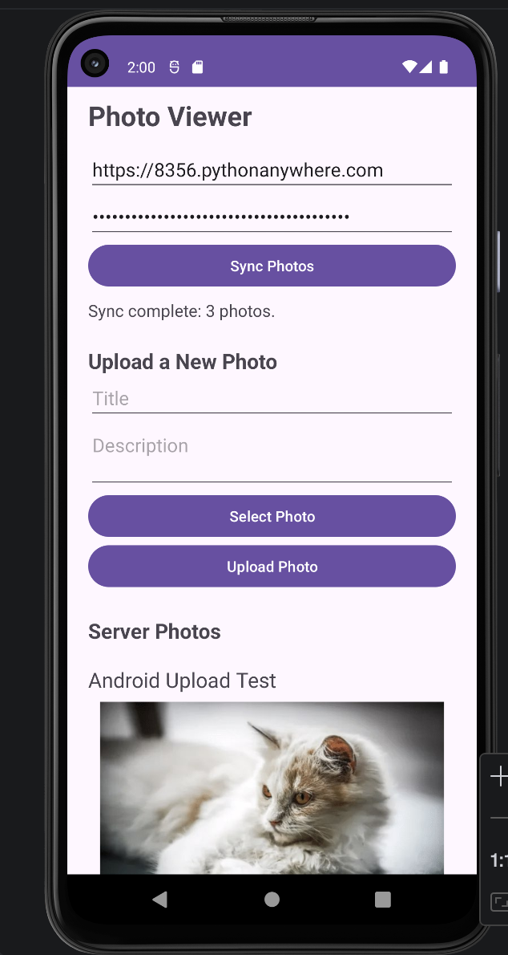
14 |  | 기타 기획 되지 않은 Client 편의 기능 [최대 5개] | 제출 : 해당 기능 정의, 설명 및 동작 증빙 화면 캡처  (서버/클라이언트 각각 구현이 필요한 경우 별도 요구사항으로 등록 함) | 완료 | ○ | 증빙 16 추가 편의 기능 제목과 본문 표시  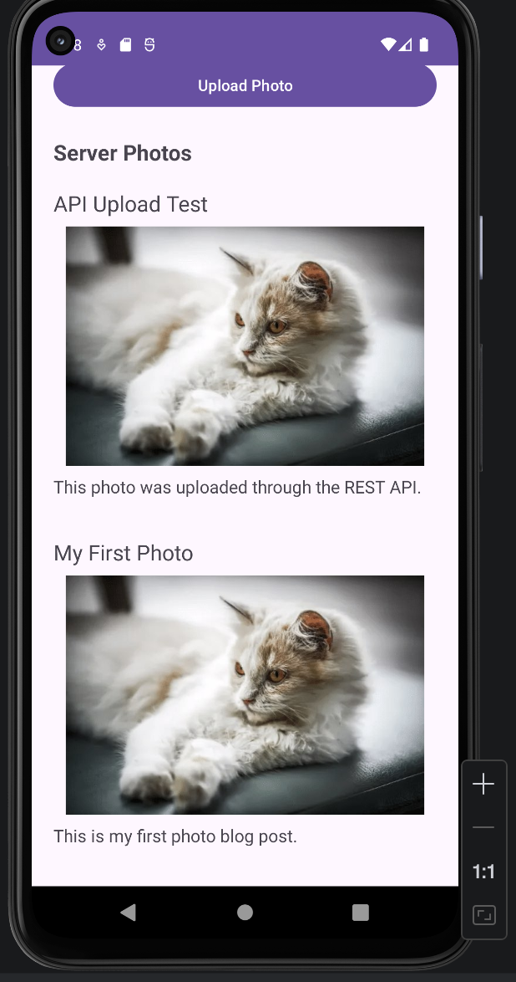
구현 설명 및 제출 정보
추가 편의 기능
이미지만 표시하는 기본 목록을 확장하여 Android 목록에서 각 게시물의 제목과 본문을 함께 표시한다. showPhotos()에서 TextView와 ImageView를 함께 구성하여 사용자가 사진의 내용을 바로 확인할 수 있도록 하였다. 증빙 16에서 두 게시물의 제목, 본문 및 이미지 표시를 확인할 수 있다.
실행 환경
로컬: Intel Mac, Python 3.11.4, Django 5.2.18. Android: Java, Android Studio, Pixel 4a API 31 에뮬레이터. 클라우드: PythonAnywhere Python 3.11, Django 5.2.18.
프로젝트와 URL
서버 코드: PhotoBlogServer
Android 코드: PhotoViewer
GitHub: https://github.com/hi2277/PhotoBlogProject
클라우드: https://8356.pythonanywhere.com/
참고 자료
수업 제공 자료 ch05_모바일 앱으로 사용하는 기본포토블로그_v1.1.pdf 및 제공된 2026년 2학기 공통평가 01 수행 결과 보고서 양식. Django와 Django REST framework의 API 및 테스트 도구를 사용하였다.

